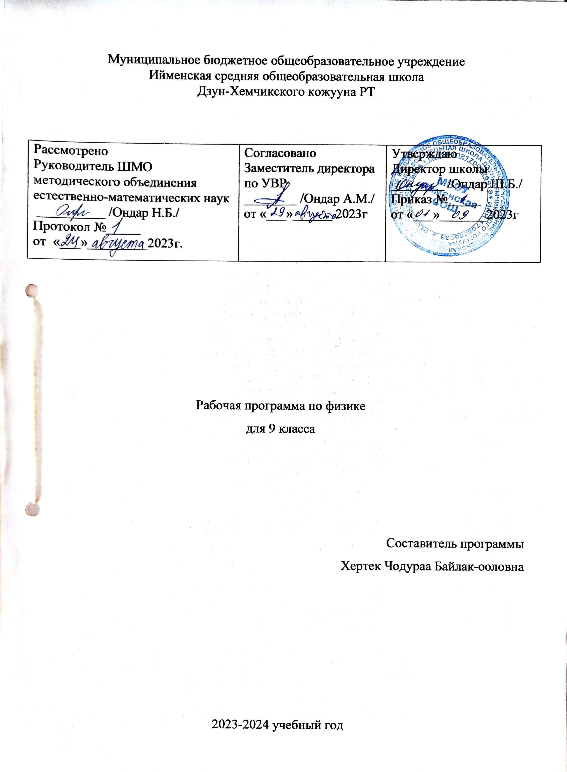

Пояснительная записка

Программа составлена на основе Фундаментального ядра содержания общего образования и требований к результатам обучения, представленных в Стандарте основного общего образования, в соответствии с Программой основного общего образования. Физика. 7-9 классы. А.В. Перышкин, Н.В. Филонович, Е.М. Гутник.
Предлагаемая рабочая программа реализуется в учебниках А.В. Перышкин
«Физика» для 9 класса издательства «Дрофа». Она определяет содержание учебного материала, его структуру, последовательность изучения, пути формирования системы знаний, умений, способов деятельности, развития учащихся, их социализации и воспитания.
Школьный курс физики является системообразующим для естественнонаучных предметов, изучаемых в школе. Это связано с тем, что основе содержания курсов химии, физической географии, биологии лежат физические законы. Физика дает учащимися научный метод познания и позволяет получать объективные знания об окружающем мире. В 7 классе начинается формирование основных физических понятий, овладение методом научного познания, приобретение умений измерять физические величины, проводить лабораторный эксперимент по заданному алгоритму.
Изучение физики в основной школе направлено на достижение следующих целей:
- усвоение учащимися смысла основных понятий и законов физики, взаимосвязи между ними;
- формирование системы научных знаний о природе, ее фундаментальных законах для построения представления о физической картине мира;
- систематизация знаний о многообразии объектов и явлений природы, о закономерностях процессов и о законах физики для создания разумного использования достижений науки в дальнейшем развитии цивилизации;
- формирование убежденности в возможности познания окружающего мира и достоверности научных методов его изучения;
- организация экологического мышления и ценностного отношения к природе;
- развитие познавательного интереса и творческих способностей учащихся.

В задачи обучения физики входит:
- развитие мышления учащихся, формирование у них умений самостоятельно приобретать и применять знания, наблюдать и объяснять физические явления;
- овладение школьными знаниями об экспериментальных фактах, понятиях, законах, теориях, методах физической науки; о современном научной картине

мира; о широких возможностях применения физических законов в технике и технологии;
- усвоение школьниками идей единства строения материи и неисчерпаемости процесса ее познания, понимание роли практики в познании, диалектического характера физических явлений и законов;
Для достижения поставленных целей учащимися необходимо овладение методом научного познания и методами исследования явлений природы, знания о механических, тепловых, электромагнитных и квантовых явлениях, физических величинах, характеризующих эти явления. У учащихся необходимо сформировать умения наблюдать физические явления и проводить экспериментальные исследования с использованием измерительных приборов. В процессе изучения физики должны быть усвоены такие общенаучные понятия, как природное явление, эмпирически установленный факт, гипотеза, теоретический вывод, результат экспериментальной проверки, а также понимание ценности науки для удовлетворения потребностей человека.

Планируемые результаты освоения учебного предмета Личностные результаты:
- сформированность познавательных интересовано основе развития интеллектуальных и творческих способностей учащихся;
- убежденность в возможности познания природы, в необходимости разумного использования достижений науки и технологий для дальнейшего развития человеческого общества, уважение к творцам науки и техники, отношение к физике как элементу общечеловеческой культуры;
- самостоятельность в приобретении знаний и практических умений;
- готовность к выбору жизненного пути в соответствии с собственными интересами и возможностями;
- мотивация образовательной деятельности школьника на основе личностно ориентированного полхода;
- формирование ценностных отношений друг к другу, учителю, авторам открытий и изобретений, результатам обучения.

Метапредметные результаты:
- определять и формулировать цель деятельности на уроке;
- проговаривать последовательность действий на уроке;
- учиться высказывать свое предположение на основе работы с иллюстрацией учебника;

- учиться работать по предложенному учителем плану;
- учиться отличать верно выполненное задание от неверного;
- учиться совместно с учителем и другими учениками давать эмоциональную оценку деятельности класса на уроке;
- ориентироваться своей учебной системе знаний; отличать новое от уже известного с помощью учителя;
- делать предварительный отбор источников информации;
- добывать новые знания: находить ответы на вопросы, используя учебник, свой жизненный опыт и информацию, полученную на уроке;
- перерабатывать полученную информацию: делать выводы в результате совместной работы всего класса, сравнивать и классифицировать;
- преобразовывать информацию из одной формы в другую: составлять физические рассказы и задачи на основе простейших физических моделей; находить формулировать решение задачи с спомощью простейших моделей;

Предметные результаты:

Учащийся научиться:
- соблюдать правила безопасности и охраны труда при работе с учебным и лабораторным оборудованием;
- распознавать механические явления и объяснять на основе имеющихся знаний основные свойства или условия протекания этих явлений: равномерное и неравномерное прямолинейное движение, инерция, взаимодействие тел, передача давления твердыми телами. Жидкостями и газами, атмосферное давление. Плавание тел, равновесие трердых тел;
- описывать изученные свойства тел и механическое явления, используя физические величины: путь, скорость, масса тела, плотность вещества, сила, давление, кинетическая энергия, потенциальная энеригя, механическая работа, механическая мощность, КПД просттого механизма. Сила трения; при описании правильно трактовать физический смысл используемых величин, их обозначения и единицы измерения, находить формулу, связывающие данную физическую величину с другими величинами;
- распознавать тепловые явления и объяснять на основе имеющихся знаний основные свойства или условия протекания этих явлений: диффузия. Изменение объема тел при нагревании (охлаждении), большая сжимаемость газов, малая сжимаемость жидкостей и твердых тел;

- различать основные признаки моделей строения газов, жидкостей и твердых тел;
- анализировать свойства тел, механические явления и процессы, используя физические законы и принципы: закон сохранения энергии, закон всемирного тяготения, равнодействующая сила. Закон Гука, закон Паскаля, закон Архимеда; при этом различать словесную формулировку закона и его математические выражение;
- решать задачи используя физические законы и формулы. Связывающие физические величины: на основе анализа условия задачи выделять физические величины и формулы, необходимые для ее решения, и приводить расчеты.

Учащийся получить возможность научиться:
  - использовать знания о механический явлениях в повседневной жизни для обеспечения безопасности при обращении с приборами и техническими устройствами, для сохранения здоровья и соблюдения норм экологического поведения в окружающей среде;
  - приводить примеры практического использования физических знаний о механических явлениях и физических законах;
  - приемам поиска и формулировки доказательств выдвинутых гипотез и теоретических выводов на основе эмпирически установленных фактов;
  - находить адекватную предложенной задаче физическую модель, разрешать проблему на основе имеющихся знаний по механике и использованием математического аппарата, оценивать реальность полученного знания физической величины.

Содержание учебного предмета Глава Ι. Законы взаимодействия и движения тел (34ч)
Материальная точка. Система отсчета. Перемещение. Определение координаты движущегося тела. Перемещение при прямолинейном равномерном движении. Прямолинейное равноускоренное движение. Ускорение. Скорость прямолинейное равноускоренного движения. График скорости. Перемещение при прямолинейном равноускоренном движении. Перемещение тела при прямолинейном равноускоренном движении без начальной скорости. Относительность движения. Инерциальные системы отсчета. Первый закон Ньютона. Второй закон Ньютона. Третий закон Ньютона.

Свободное падение тел. Движение тела, брошенного вертикально вверх. Закон всемирного тяготения. Ускорение свободного падения на Земле и других небесных телах. Прямолинейное и криволинейное движение. Движение тела по окружности с постоянной по модулю скоростью. Искусственные спутники Земли. Импульс тела. Закон сохранения импульса. Реактивное движение. Ракеты.

Глава ΙΙ. Механические колебания и волны. Звук (15ч)
Колебательное движение. Свободные колебания. Колебательные системы. Маятник. Величины, характеризующие колебательное движение. Гармонические колебание. Превращение энергии при колебательном движении. Затухающие колебания. Вынужденные колебания. Резонанс. Распространение колебаний в упругих средах. Поперечные и продольные волны. Длина волны. Связь длины волны со скоростью ее распространения и периодом (частотой). Звуковые колебания. Скорость звука. Высота, тембр и громкость звука. Распространение звука. Звуковой резонанс. Ультразвук и инфразвук. Интерференция звука.

Глава ΙΙΙ. Электромагнитное поле (25ч)
Магнитное поле и его графическое изображение. Однородное и неоднородное магнитное поле. Направление тока и направление линий его магнитного поля. Обнаружение магнитного поля. Правило левой руки. Индукция магнитного поля. Магнитный поток. Явление электромагнитной индукции. Получение переменного электрического тока. Электромагнитное поле. Электромагнитные волны. Интерференция света. Электромагнитная природа света.

Глава ΙV. Строение атома и атомного ядра (19ч)
Радиоактивность как свидетельство сложного строения атомов. Модели атома. Опыт Резерфорда. Радиоактивные превращения атомных ядер. Экспериментальные методы исследования частиц. Открытие протона. Открытие нейтрона. Состав атомного ядра. Массовое число. Зарядовое число. Изотопы. Альфа- и бета-распад. Правило смещения. Ядерные силы. Энергия связи. Дефект масс. Деление ядер урана. Цепная реакция. Ядерный реактор. Преобразование внутренней энергии атомных ядер в электрическую энергию. Атомная энергетика. Биологическое действие радиации. Термоядерная реакция.

Глава V. Строение и эволюция Вселенной (5ч)
Состав, строение и происхождение Солнечной системы. Большие планеты Солнечной системы. Малые тела Солнечной системы. Строение, излучения и эволюция Солнца и звезд.

Итоговое повторение (4ч)

Список литературы для учащихся
Ланге В.Н. Экспериментальные физические задачи на смекалку/В.Н Ланге.- М.:Наука,1985.
Лукашик В.И.Сборник задач по физике для 7-9 классов общеобразовательных учреждений / В.И. Лукашик, Е.В. Иванова. – М.:Просвещение,2011
Лукашик В.И. Сборник школьных олимпиадных задач по физике/ В.И. Лукашик Е.В. Иванова.- М.:Просвещение,2007
Перельман Я.И. Занимательная физика/ Я.И. Перельман.- М.:Наука,1980.-Кн.1-4. Перельман Я.И. Знаете ли вы физику?/ Я.И. Перельман.- М.:Наука,1992.

Список литературы для учителя.
Аганов А.В. Физика вокруг нас: качественные задачи по физике/ А.В. Аганов.- М.: Дом пелагогики,1998.
Бутырский Г.А. Экспериментальные задачи по физике/ Г.А. Бутырский, Ю.А. Сауров.- М.: Просвещение,1998.
Кабардин О.Ф. Задачи по физике/ О.Ф. Кабардин, В.А. Орлов, А.Р. Зильберман.- М.: Дрофа,2007.
Кабардин О.Ф. Сборник экспериментальных заданий и практических работ по физике/ О.Ф. Кабардин, В.А. Орлов; под ред. Ю.И. Дика, В.А. Орлова.- М.: АСТ, Астрель,2005.
Малинин А.Н. Сборник вопросов и задач по физике/ А.Н. Малинин.- М.: Просвещение,2002.
Тульчинский М.Е. Занимательные задачи-парадоксы и софизмы по физике/ М.Е. Тульчинский.- М.: Просвещение,1971.
Тульчинский М.Е. Качественные задачи по физике/ М.Е. Тульчинский.- М.:Просвещение,1971.
Черноуцан А.И. Физика: задачи с ответами и решениями/ А.И Черноуцан.- М.: Высшая школа, 2003.

Электронно-образовательные ресурсы
- Учебное электронное издание «Физика 7-11 классы практикум» - ФИЗИКОН, 2004.
- Физика библиотека наглядных пособий 7-11 классы – Дрофа, 2004. 3.Открытая астрономия 9-11 классы – ФИЗИКОН, 2005.
  - Физпрактикум 9-11 классы/ В.В.Алешкин, А.А.Большакова, А.Н.Сальников – Алекс Проф.
  - Каталог образовательных ресурсов сети Интернет. http://katalog.iot.ru/ 6.Российский общеобразовательный портал. http://www.school.edu.ru

Календарно-тематическое планирование по физике 9 класс
Автор: А.В. Перышкин (3 ч в неделю, всего 102ч)

№ п/п | Тема урока | Кол- во часов | Дата  проведения |  | Примечания
№ п/п | Тема урока | Кол- во часов | по  плану | по  факту | Примечания
Глава Ι. Законы взаимодействия и движения тел (34ч)
1 | Материальная точка. Система  отсчета | 1 | 03.09
2 | Перемещение. Путь. Траектория | 1 | 05.09
3 | Определение координаты  движущегося тела | 1 | 08.09
4 | Перемещение при прямолинейном  равномерном движении | 1 | 10.09
5 | Прямолинейное равноускоренное  движение. Ускорение | 1 | 12.09
6 | Скорость прямолинейного  равноускоренного движения. График скорости | 1 | 15.09
7 | Решение задач на прямолинейное  равноускоренное движение | 1 | 17.09
8 | Перемещение при прямолинейном  равноускоренном движении | 1 | 19.09
9 | Решение задач на перемещение при прямолинейном равноускоренном  движении | 1 | 22.09
10 | Перемещение тела при прямолинейном равноускоренном  движении без начальной скорости | 1 | 24.09
11 | Лабораторная работа №1  «Исследование равноускоренного движения без начальной скорости» | 1 | 26.09
12 | Решение задач | 1 | 29.09
13 | Графики зависимости кинематических величин от времени при прямолинейном  равноускоренном движении | 1 | 01.10
14 | Решение задач | 1 | 03.10
15 | Контрольная работа №1 «Основы  кинематики» | 1 | 06.10
16 | Работа над ошибками | 1 | 08.10

17 | Относительность движения | 1 | 10.10
18 | Инерциальные системы отсчета.  Первый закон Ньютона | 1 | 13.10
19 | Второй закон Ньютона | 1 | 15.10
20 | Третий закон Ньютона | 1 | 17.10
21 | Свободное падение тел | 1 | 20.10
22 | Движение тела, брошенного  вертикально вверх. Невесомость | 1 | 22.10
23 | Лабораторная работа №2  «Измерение ускорения свободного падения» | 1 | 24.10
24 | Закон всемирного тяготения. | 1 | 27.10
25 | Ускорение свободного падения на  Земле и других небесных тел | 1 | 07.11
26 | Прямолинейное и криволинейное движение. Движение тела по окружности с постоянной по модулю  скоростью | 1 | 10.11
27 | Решение задач | 1 | 12.11
28 | Искусственные спутники Земли | 1 | 14.11
29 | Импульс тела | 1 | 17.11
30 | Закон сохранения импульса | 1 | 19.11
31 | Реактивное движение. Ракеты | 1 | 21.11
32 | Вывод закона сохранения механической энергии | 1 | 24.11
33 | Контрольная работа №2 «Закон  взаимодействия и движения тел» | 1 | 26.11
34 | Работа над ошибками | 1 | 28.11
Глава ΙΙ. Механические колебания и волны. Звук (15ч)
35 | Колебательное движение | 1 | 01.12
36 | Свободные колебания. Колебательные системы. Маятник | 1 | 03.12

37 | Величины, характеризующие  колебательное движение | 1 | 05.12
38 | Гармонические колебания | 1 | 08.12
39 | Лабораторная работа №3  «Исследование зависимости  периода и частоты свободных колебаний маятника от его длины» | 1 | 10.12
40 | Затухающие колебания.  Вынужденные колебания | 1 | 12.12
41 | Резонанс | 1 | 15.12
42 | Распространение колебаний в среде.  Волны | 1 | 17.12
43 | Длина волны. Скорость  распространения волн | 1 | 19.12
44 | Источники звука. Звуковые  колебания | 1 | 22.12
45 | Высота, тембр и громкость звука | 1 | 24.12
46 | Распространение звука. Звуковые  волны | 1 | 26.12
47 | Отражение звука. Эхо. Звуковой  резонанс | 1 | 29.12
48 | Контрольная работа №3  «Механическое колебания и волны. Звук» | 1 | 09.01
49 | Работа над ошибками | 1 | 12.01
Глава ΙΙΙ. Электромагнитное поле (25ч)
50 | Магнитное поле и его графическое  изображение | 1 | 14.01
51 | Однородное и неоднородное  магнитные поля | 1 | 16.01
52 | Направление тока и направление линий его магнитного поля. Сила  Ампера | 1 | 19.01
53 | Обнаружение магнитного поля по его действию на электрический ток.  Правило левой руки | 1 | 21.01
54 | Индукция магнитного поля | 1 | 23.01
55 | Магнитный поток | 1 | 26.01
56 | Явление электромагнитной индукции | 1 | 28.01

57 | Лабораторная работа №4  «Изучение явления электромагнитной индукции» | 1 | 30.01
58 | Направление индукционного тока.  Правило Ленца | 1 | 02.02
59 | Явление самоиндукции | 1 | 04.02
60 | Получение и передача переменного  электрического тока. Трансформатор | 1 | 06.02
61 | Электромагнитное поле | 1 | 09.02
62 | Электромагнитные волны | 1 | 11.02
63 | Конденсатор | 1 | 13.02
64 | Колебательный контур. Получение  электромагнитных колебаний | 1 | 16.02
65 | Принципы радиосвязи и телевидения | 1 | 18.02
66 | Электромагнитная природа | 1 | 20.02
67 | Преломление света. Физический  смысл показателя преломления | 1 | 25.02
68 | Дисперсия света. Цвета тел | 1 | 27.02
69 | Спектроскоп и спектрограф | 1 | 02.03
70 | Типы оптических спектров | 1 | 04.03
71 | Лабораторная работа №5  «Наблюдение сплошного и линейчатых спектров испускания» | 1 | 06.03
72 | Поглощение и испускания света атомами. Происхождение  линейчатых спектров | 1 | 09.03
73 | Контрольная работа №4  «Электромагнитное поле» | 1 | 11.03
74 | Работа над ошибками | 1 | 13.03
Глава ΙV. Строение атома и атомного ядра (19ч)
75 | Радиоактивность как свидетельство  сложного строения атомов | 1 | 16.03
76 | Модели атомов. Опыт Резерфорда | 1 | 18.03
77 | Радиоактивные превращения атомных ядер | 1 | 20.03

78 | Экспериментальные методы  исследования частиц | 1 | 23.03
79 | Лабораторная работа №6  «Измерение естественного  радиационного фона дозиметром» | 1 | 03.04
80 | Открытие протона и нейтрона | 1 | 06.04
81 | Состав атомного ядра. Ядерные силы | 1 | 08.04
82 | Энергия связи. Дефект масс | 1 | 10.04
83 | Решение задач | 1 | 13.04
84 | Деление ядер урана. Цепная реакция | 1 | 15.04
85 | Лабораторная работа №7  «Изучение деления ядра урана по фотографии треков» | 1 | 17.04
86 | Ядерный реактор. Преобразование внутренней энергии атомных ядер в  электрическую энергию | 1 | 20.04
87 | Атомная энергетика | 1 | 22.04
88 | Биологическое действие радиации | 1 | 24.04
89 | Закон радиоактивного распада | 1 | 27.04
90 | Термоядерная реакция | 1 | 29.04
91 | Элементарные частицы.  Античастицы | 1 | 04.05
92 | Контрольная работа №5 «Строение  атома и атомного ядра» | 1 | 06.05
93 | Работа над ошибками | 1 | 08.05
Строение и эволюция вселенной (5ч)
94 | Состав, строение и происхождение  Солнечной системы | 1 | 11.05
95 | Большие планеты Солнечной  системы | 1 | 13.05
96 | Малые тела Солнечной системы | 1 | 15.05
97 | Строение, излучения и эволюция Солнца  и звезд | 1 | 18.05
98 | Строение и эволюция Вселенной | 1 | 20.05

Итоговое повторение (4ч)
99 | Законы взаимодействия и движения тел | 1 | 22.05
100 | Механические колебания и волны | 1 | 25.05
101 | Электромагнитное поле | 1 | 27.05
102 | Итоговая контрольная работа | 1 | 29.05

